**TRƯỜNG ĐẠI HỌC GIAO THÔNG VẬN TẢI**

**PHÂN HIỆU TẠI TP. HỒ CHÍ MINH**

**BỘ MÔN CÔNG NGHỆ THÔNG TIN**



**BÁO CÁO BÀI TẬP LỚN**

**ĐỀ TÀI: GAME TIC TAC TOE**

Giảng viên hướng dẫn: TRẦN THỊ DUNG

Sinh viên thực hiện: LÊ CÔNG THUẬN

Lớp : CQ.62.CNTT

Khoá :K62

Tp. Hồ Chí Minh, năm 2022

**TRƯỜNG ĐẠI HỌC GIAO THÔNG VẬN TẢI**

**PHÂN HIỆU TẠI TP. HỒ CHÍ MINH**

**BỘ MÔN CÔNG NGHỆ THÔNG TIN**



**BÁO CÁO BÀI TẬP LỚN**

**ĐỀ TÀI: GAME TIC TAC TOE**

Giảng viên hướng dẫn: TRẦN THỊ DUNG

Sinh viên thực hiện: LÊ CÔNG THUẬN

Lớp : CQ.62.CNTT

Khoá :K62

Tp. Hồ Chí Minh, năm 2022

| TRƯỜNG ĐẠI HỌC GIAO THÔNG VẬN TẢI  **PHÂN HIỆU TẠI THÀNH PHỐ HỒ CHÍ MINH** | **CỘNG HÒA XÃ HỘI CHỦ NGHĨA VIỆT NAM**  Độc lập – Tự do – Hạnh phúc |
| --- | --- |

NHIỆM VỤ THIẾT KẾ BÀI TẬP LỚN

BỘ MÔN: **CÔNG NGHỆ THÔNG TIN**

1. Đề tài: Lập trình trò chơi “TIC TAC TOE”
2. Mục đích, yêu cầu:   
   a. Mục đích:   
   - Hiểu rõ về ngôn ngữ lập trình C  
   - Ứng dụng ngôn ngữ lập trình C vào trò chơi “TIC TAC TOE” .  
   b. Yêu cầu:  
   - Thiết kế giao diện dễ nhìn, cấu hình nhẹ.  
   - Bố cục code rõ ràng,
3. Nội dung và phạm vi đề tài:  
   a. Nội dung đề tài:   
   - Tổng quan về ngôn ngữ lập trình C.  
   - Tổng quan về trò chơi “TIC TAC TOE”.  
   - Phân tích trò chơi ‘TIC TAC TOE”.  
    + Thuật toán Minimax   
    + Giao diện trò chơi  
    + Thuật toán về luật chơi  
   b. Phạm vi đề tài:
4. Công nghệ, công cụ và ngôn ngữ lập trình:  
   a. Công nghệ: github  
   b. Công cụ: Dev C, Visual studio code.  
   c. Ngôn ngữ lập trình: C
5. Các kết quả chính dự kiến sẽ đạt được và ứng dụng.  
   - Quyển báo cáo bài tập lớn.  
   - Xây dựng trò chơi ‘TIC TAC TOE”
6. Giáo viên và cán bộ hướng dẫn   
   Họ tên : Ths. Trần Thị Dung   
   Đơn vị công tác: Bộ môn Công nghệ Thông tin – Đại học Giao thông Vận tải phân hiệu tại thành phố Hồ Chí Minh.

**LỜI CẢM ƠN**

Lời đầu tiên em xin phép gửi đến Quý Thầy Cô của Bộ môn Công Nghệ Thông Tin trường Đại học Giao thông Vận tải - Phân hiệu tại Tp Hồ Chí Minh lời chúc sức khỏe và lời cảm ơn sâu sắc nhất. Em xin chân thành cảm ơn thầy cô đã tận tình hướng dẫn, truyền đạt kiến thức, kinh nghiệm cho em trong suốt quá trình học tập và rèn luyện ở trường.

Đặc biệt, em xin gửi lời cảm ơn đến cô Trần Thị Dung, cô đã tận tình hướng dẫn chỉ bảo để em có thể tiếp cận với nhiều bài toán thực tế để hoàn thành bài tập lớn “Lập trình game TIC TAC TOE ”.

Mặc dù nhóm em đã cố gắng hết sức trong quá trình thực hiện bài tập lớn này, nhưng vì thời gian có hạn và nhóm em cũng chưa có kinh nghiệm làm việc với bài toán thực tế, nên chắc chắn sẽ có nhiều thiếu sót.

Lời sau cùng, em xin kính chúc thầy cô trong bộ môn Công Nghệ Thông Tin trường Đại học Giao thông Vận tải - Phân hiệu tại Tp Hồ Chí Minh luôn mạnh khỏe và thu được nhiều thành công hơn nữa trong tương lai.

Em xin chân thành cảm ơn !

*Tp.Hồ Chí Minh , tháng 04 , năm 2022*

*Sinh viên thực hiện*

**Lê Công Thuận**

**Định Thị Kim Thỏa**

**Đỗ Viết Tuế**

**Nguyễn Ngọc Tiểu Thư**

NHẬN XÉT CỦA GIÁO VIÊN HƯỚNG DẪN

TP. Hồ Chí Minh, ngày… tháng… năm 2022

Giảng viên hướng dẫn

**MỤC LỤC**

CHƯƠNG 1: MỞ ĐẦU 2

1.1 Tổng quan về đề tài 2

1.2 Mục tiêu nghiên cứu 3

1.3 Phạm vi: 3

1.4 Cấu trúc báo cáo bài tập lớn 3

1.4.1 Chương 1 : Mở đầu 3

1.4.2 Chương 2: Cơ sở lí thuyết 3

1.4.3 Chương 3: Phân tích đề tài 4

1.4.4 Chương 4: Kết luận 4

CHƯƠNG 2: CƠ SỞ LÍ THUYẾT 4

2.1 Tổng quan về ngôn ngữ lập trình C 4

2.1.1 Giới thiệu 4

2.1.2 Đặc điểm 5

2.1.3 Cấu trúc của một chương trình C 5

2.1.4 Ưu điểm và nhược điểm 5

2.2 Tìm hiểu về Github 6

2.2.1 Github là gì ? 6

2.2.2. Những tính năng của Github 6

2.2.3 Những lợi ích đối với lập trình viên 6

CHƯƠNG 3: PHÂN TÍCH ĐỀ TÀI 6

3.1 Giới thiệu về trò chơi “TIC TAC TOE”: 7

3.2 Hiển thị giao diện game 7

3.2.1 Giao diện chính: 7

3.2.2 Giao diện chế độ một người chơi: 7

3.2.3 Giao diện chế độ hai người chơi 8

3.2.4 Giao diện thông tin luật chơi và hướng dẫn chơi 9

3.2.5 Kết thúc trò chơi. 10

3.3 Thuật toán 11

3.3.1 Giải thích thuật toán 11

3.3.2 Ứng dụng vào trò chơi 13

CHƯƠNG 4: KẾT LUẬN 14

4.1 Cải thiện trò chơi 14

4.2 Kết luận và hướng phát triển . 14

TÀI LIỆU THAM KHẢO 14

**CHƯƠNG 1: MỞ ĐẦU**

* 1. **Tổng quan về đề tài**

Đất nước ngày càng phát triển song hành với đó cũng là áp lực cuộc sống ngày càng đè nặng lên vai người lao động . Chính vì điều đó mà nhu cầu giải trí của con người ngày càng nâng cao. Nắm bắt được tình hình các nhà sản xuất , lập trình viên đã nghiên cứu và cho ra đời hàng nghìn ứng dụng chơi game giải trí vô cùng hấp dẫn. Sau khi tìm hiểu em nhận thấy “cờ caro”

là một trò chơi quen thuộc đối với nhiều đối tượng, đặc biệt là đối với học sinh, sinh viên. Game mang tính giải trí nhẹ nhàng sau những giờ học và làm việc căng thẳng, do đó chúng em đã chọn đề tài này.

Nguồn gốc của cờ Caro đến nay vẫn chưa thật sự rõ ràng. Nhiều người cho rằng, nó xuất hiện ở Trung Quốc cách đây hơn 2000 năm TCN. Tuy nhiên, nhiều nhà nghiên cứu lại cho rằng cờ Caro có nguồn gốc từ Hy Lạp cổ đại. Cờ Caro đã du nhập vào rất nhiều nước khác nhau trong quá trình hình thành và phát triển của mình. Mỗi quốc gia khác nhau lại có những luật đánh cờ Caro riêng biệt. Có thể nói đây là một trò chơi huyền thoại và chưa bao giờ có dấu hiệu hạ nhiệt khi những người thuộc thế hệ 6x, 7x đến thế hệ ngày này vẫn còn chơi game này. Ngày nay, với sự phát triển nhanh chóng của khoa học công nghệ, bạn có thể dễ dàng chơi được cờ Caro trên di động. Nhiều nhà phát triển game đã cho lên kệ các game cờ Caro thích hợp với các hệ điều hành phổ biến nhất hiện nay như Samsung và Android.Nhờ vậy mà bên cạnh việc chơi cờ Caro offline truyền thống, bạn còn có thể trải nghiệm những phiên bản game cờ Caro online.

* 1. **Mục tiêu nghiên cứu**

- Nghiên cứu về ngôn ngữ lập trình C để tiến hành xây dựng game cờ caro

- Tìm hiểu về thuật toán Minimax để xây dựng một game caro giữa người với máy

- Phân tích và thiết kế : các thuật toán được sắp xếp và trình bày một cách dễ hiểu , giao diện game đặc sắc thu hút người chơi.

- Cấu trúc và bố cục:

+ Khởi tạo các yếu tố liên quan đến game

+ Lập trình thuật toán Minimax

+ Xử lí bài toán về game

+ Lập trình giao diện game

* 1. **Phạm vi:**

- Nghiên cứu thuật toán cơ bản của trò chơi đối kháng và thuật toán Minimax

-  Tìm hiểu về ngôn ngữ lập trình C để xây dựng chương trình minh họa trong lĩnh vực trò chơi đối kháng là game cờ caro.

* 1. **Cấu trúc báo cáo bài tập lớn**
     1. **Chương 1 : Mở đầu**

+Tổng quan về đề tài.

+Mục tiêu nghiên cứu.  
 +Phạm vi

* + 1. **Chương 2: Cơ sở lí thuyết**

+Tổng quan về ngôn ngữ lập trình C.

+Tìm hiểu về Github.

* + 1. **Chương** 3: Phân tích đề tài

+Giới thiệu về game

+Phận tích các chức năng cần có trong code

+Hiển thị giao diện game

+Thuật toán xây dựng game

+ Thuật toán điều kiện thắng , thua trong game

* + 1. **Chương 4: Kết luận**

+ Kết luận và hướng phát triển

+Tài liệu tham khảo

**CHƯƠNG 2: CƠ SỞ LÍ THUYẾT**

## **2.1 Tổng quan về ngôn ngữ lập trình C**

**2.1.1 Giới thiệu**

- C là ngôn ngữ lập trình cấp cao, được sử dụng rất phổ biến để lập trình hệ thống cùng với Assembler và phát triển các ứng dụng.

- Vào những năm cuối thập kỷ 60 đầu thập kỷ 70 của thế kỷ XX, Dennish Ritchie đã phát triển ngôn ngữ lập trình C dựa trên ngôn ngữ BCPL và ngôn ngữ B và được cài đặt lần đầu tiên trên hệ điều hành UNIX của máy DEC PDP-11.

- Năm 1978, Dennish Ritchie và B.W Kernighan đã cho xuất bản quyển “Ngôn ngữ lập trình C” và được phổ biến rộng rãi đến nay.

- Lúc ban đầu, C được thiết kế nhằm lập trình trong môi trường của hệ điều hành Unix nhằm mục đích hỗ trợ cho các công việc lập trình phức tạp. Nhưng về sau, với những nhu cầu phát triển ngày một tăng của công việc lập trình, C đã vượt qua khuôn khổ của phòng thí nghiệm Bell và nhanh chóng hội nhập vào thế giới lập trình để rồi các công ty lập trình sử dụng một cách rộng rãi. Sau đó, các công ty sản xuất phần mềm lần lượt đưa ra các phiên bản hỗ trợ cho việc lập trình bằng ngôn ngữ C và chuẩn ANSI C cũng được khai sinh từ đó.

**2.1.2 Đặc điểm**

Ngôn ngữ C có những đặc điểm cơ bản sau:

Tính cô đọng (compact): C chỉ có 32 từ khóa chuẩn và 40 toán tử chuẩn, nhưng hầu hết đều được biểu diễn bằng những chuỗi ký tự ngắn gọn.

Tính cấu trúc (structured): C có một tập hợp những chỉ thị của lập trình như cấu trúc lựa chọn, lặp… Từ đó các chương trình viết bằng C được tổ chức rõ ràng, dễ hiểu.

Tính tương thích (compatible): C có bộ tiền xử lý và một thư viện chuẩn vô cùng phong phú nên khi chuyển từ máy tính này sang máy tính khác các chương trình viết bằng C vẫn hoàn toàn tương thích.

Tính linh động (flexible): C là một ngôn ngữ rất uyển chuyển và cú pháp, chấp nhận nhiều cách thể hiện, có thể thu gọn kích thước của các mã lệnh làm chương trình chạy nhanh hơn.

Biên dịch (compile): C cho phép biên dịch nhiều tập tin chương trình riêng rẽ thành các tập tin đối tượng (object) và liên kết (link) các đối tượng đó lại với nhau thành một chương trình có thể thực thi được (executable) thống nhất.

**2.1.3 Cấu trúc của một chương trình C**

- Các lệnh tiền xử lý

- Các hàm

- Các biến

- Các lệnh và biểu thức

- Các comment

**2.1.4 Ưu điểm và nhược điểm**

*Ưu điểm

- Ngôn ngữ lập trình C là một ngôn ngữ mạnh, mềm dẻo và có thể truy nhập vào hệ thống, nên thường được sử dụng để viết hệ điều hành, các trình điều khiển thiết bị, đồ họa, có thể xây dựng các phân mềm ngôn ngữ khác , …

- Ngôn ngữ lập trình C có cấu trúc module, từ đó ta có thể phân hoạch hay chia nhỏ chương trình để tăng tính hiệu quả, rõ ràng, dễ kiểm tra trong chương trình.

* Nhược điểm

- Một số kí hiệu của ngôn ngữ lập trìnhC có nhiều ý nghĩa khác nhau.

- Vì C là một ngôn ngữ mềm dẻo, đó là do việc truy nhập tự do vào dữ liệu, trộn lẫn các dữ liệu, …Từ đó, dẫn đến sự lạm dụng và sự bất ổn của chương trình.

**2.2 Tìm hiểu về Github**

**2.2.1 Github là gì ?**

GitHub là một hệ thông quản lý dự án và phiên bản code, hoạt động như một mạng xã hội cho lập trình viên. Các lập trình viên có thể clone lại mã nguồn từ một repository và Github chính là một dịch vụ máy chủ repository công cộng, mỗi người có thể tạo tài khoản trên đó để tạo ra các kho chứa của riêng mình để có thể làm việc.

**2.2.2. Những tính năng của Github**

- Follow User: giúp bạn có thể theo dõi những hoạt động của người khác.

- Watch Project: giúp mọi người có thể theo dõi được các hoạt động của nhiều chương trình khác nhau. Nhờ đó họ có thể hiểu xem quá trình để mọi người phát triển các phần mềm như thế nào, hoạt động nhờ project này ra làm sao.

- Wiki, thống kê, issue… được đặt vào các namespace và coi là các user.

**2.2.3 Những lợi ích đối với lập trình viên**

- Quản lí source code dễ dàng.

- Tracking sự thay đổi qua các version.

- Giúp cải thiện kỹ năng code, thậm chí là tracking bug.

- Là một kho tài nguyên tuyệt vời.

**CHƯƠNG 3: PHÂN TÍCH ĐỀ TÀI**

**3.1 Giới thiệu về trò chơi “TIC TAC TOE”:**

TIC TAC TOE là một trò chơi phổ biến dùng viết trên bàn cờ giấy có chín ô, 3x3. Hai người chơi, người dùng ký hiệu O, người kia dùng ký hiệu X, lần lượt điền ký hiệu của mình vào các ô. Người thắng là người thể tạo được đầu tiên một dãy ba ký hiệu của mình, ngang dọc hay chéo đều được.

**3.2 Hiển thị giao diện game**

* + 1. **Giao diện chính:**

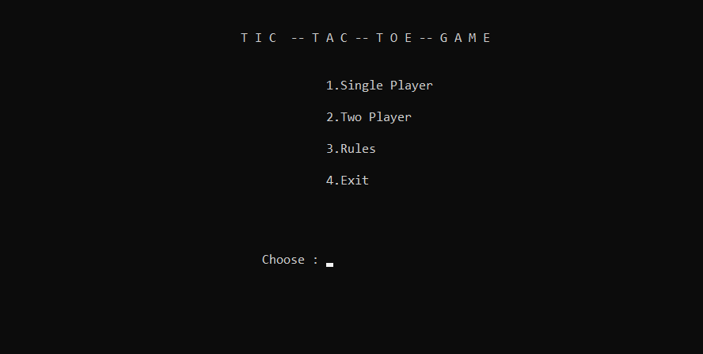

Hình 1 : Giao diện chính của trò chơi

-Ở giao diện chính người chơi có thể chọn lựa giữa bốn lựa chọn bao gồm :

1. Chế độ một người chơi ( Single Player )
2. Chế độ hai người chơi (Two Player )
3. Luật lệ chơi và thông tin ( Rules )
4. Thoát game (Exit )
   * 1. **Giao diện chế độ một người chơi:**

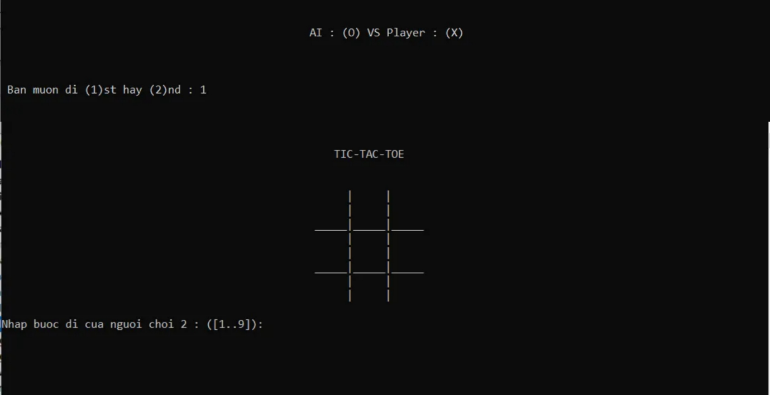

Hình 2 : Màn hình ở chế độ một người chơi

-Chế độ một người chơi. (Single Player)

-Người chơi có thể chọn đi trước hoặc sau.

-Nhập bước đi lần lượt theo các ô.

-Nếu cố tình nhập sai các ô hoặc nhập ô đã nhập trước đó thì bắt buộc nhập lại

-Nếu xuất hiện trường hợp thỏa mãn điều kiện thắng, ngay lập tức kết thúc ván đấu và đưa ra màn kình kết quá.

-Sau khi kết thúc ván đấu có thể chơi lại hoặc thoát khỏi trò chơi.

-Trường hợp đi hết tất cả các nước đi nhưng vẫn chưa thỏa mãn điều kiện thắng thì sẽ đưa ra kết quả hòa.

* + 1. **Giao diện chế độ hai người chơi**

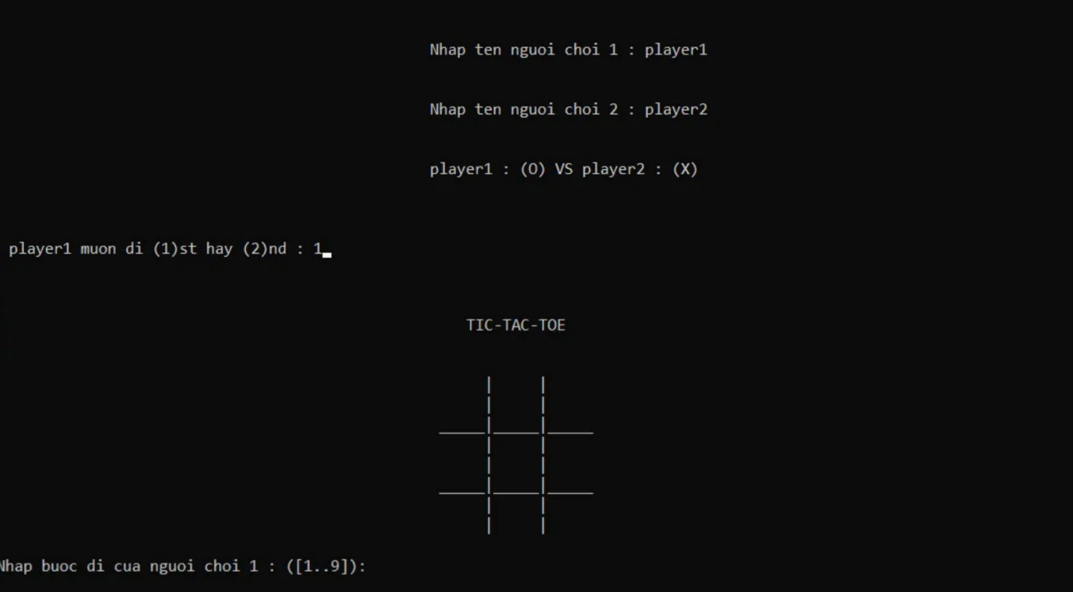

Hình 3 : Màn hình ở chế độ 2 người chơi

-Nhập tên người chơi theo thứ tự đi trước nhập trước.

-Nhập bước đi lần lượt theo các ô.

-Nếu cố tình nhập sai các ô hoặc nhập ô đã nhập trước đó thì bắt buộc nhập lại

-Nếu xuất hiện trường hợp thỏa mãn điều kiện thắng, ngay lập tức kết thúc ván đấu và đưa ra màn kình kết quá.

-In ra tên người chiến thắng ván đấu

-Sau khi kết thúc ván đấu có thể chơi lại hoặc thoát khỏi trò chơi.

-Trường hợp đi hết tất cả các nước đi nhưng vẫn chưa thỏa mãn điều kiện thắng thì sẽ đưa ra kết quả hòa.

* + 1. **Giao diện thông tin luật chơi và hướng dẫn chơi**

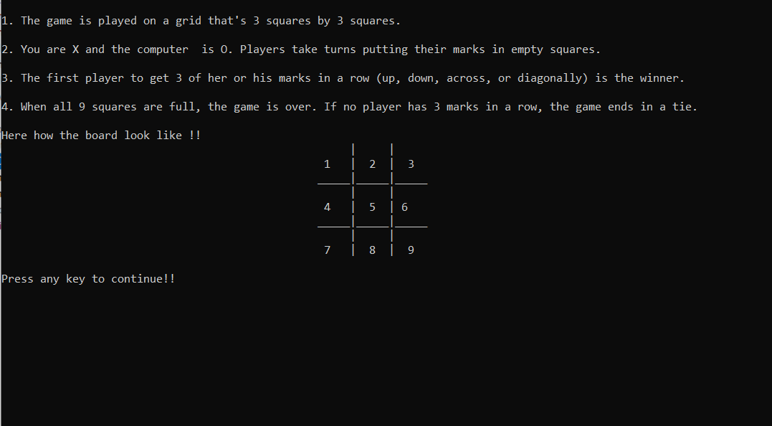

Hình 4 : Màn hình luật chơi

-Ở đây sẽ cho phép người chơi xem thông tin của trò chơi và các điều kiện thắng trong game

* + 1. **Kết thúc trò chơi.**

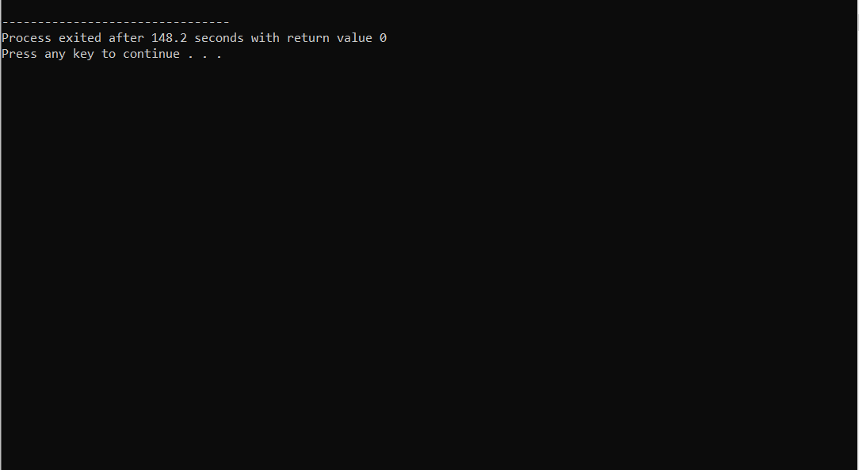

Hình 5 : Màn hình sau khi thoát chương trình

-Cho phép người chơi thoát màn hình trò chơi và thoát chương trình

* 1. **Thuật toán**

Trước khi hiểu về làm sao để thiết kế một thuật toán cho một trò chơi thì ta trước phải hiểu tại sao phải sử dụng một thuật toán . Tuy đây chỉ là một trò chơi đơn giản với tổng số chỉ dừng lại tại 9 nhưng mỗi ô lại có tới 3 trạng thái gồm : Người chơi , máy tính ( người chơi 2) , ô trống . Với một vài phép tính đơn giản thì ta có thể tính ra được số khả năng đi được có thể lên tới 27000 ván nên việc ứng dụng thuật toán là một điều cần thiết

* + 1. **Giải thích thuật toán**

Giả dụ đang tới lượt X, thì trò chơi sẽ có quy trình như sau:

* Nếu trò chơi kết thúc, trả về điểm số dưới góc nhìn của X.
* Không thì thu thập các nước đi có thể ở lượt mới.
* Tạo một mảng (một cấu trúc dữ liệu bao gồm một nhóm các giá trị phần tử hoặc biến) chứa các điểm số tương ứng với các nước nêu trên.
* Đối với từng tình huống, cập nhật điểm số tính bởi thuật Minimax vào mảng nêu trên.
* Nếu lượt đi là của X, trả về điểm số lớn nhất trong mảng.
* Nếu lượt đi là của O, trả về điểm số nhỏ nhất trong mảng.

Bạn sẽ để ý rằng thuật toán Minimax là một thuật toán đệ quy – sự qua lại giữa lượt đi của hai người chơi cho đến khi số điểm cuối cùng được tìm thấy.

Ví dụ nguyên lý của thuật toán đối với một cây nước đi đầy đủ và chỉ ra làm sao mà nước đi dẫn tới chiến thắng được lựa chọn:

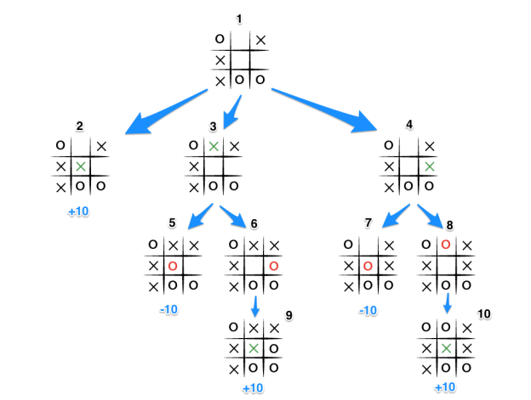

Hình 6 : Sơ đồ thuật toán Minimax

* ình huống 1 là lượt đi của X. X tạo ra 3 tình huống 2, 3, và 4 và áp dụng thuật toán Minimax trên từng tình huống.
* Tình huống 2 trả về điểm +10 cho mảng điểm của tình huống 1, bởi vì trò chơi đã đến hồi kết.
* Tình huống 3 và 4 chưa tới hồi kết nên lần lượt tạo ra các tình huống 5, 6 và 7, 8 đồng thời áp dụng thuật toán Minimax.
* Tình huống 5 trả về điểm -10 cho mảng điểm của tình huống 3, tương tự với tình huống 7 trả về điểm -10 cho mảng 4.
* Tình huống 6 và tình huống 8 chỉ tạo ra một tình huống, đồng thời là tình huống cuối cùng dẫn tới trò chơi kết thúc với X là người thắng, nên cả hai sẽ lần lượt trả về điểm +10 cho mảng 3 và 4.
* Bởi vì sau tình huống thứ 3 và thứ 4 là lượt đi của O, nên O sẽ đi nước đi dẫn tới điểm số thấp nhất. Bởi vì cả hai tình huống đều có mảng chứa +10 và -10, nên tình huống 3 và 4 sẽ trả về -10 cho mảng điểm của tình huống 1 (điểm thấp nhất).
* Trong mảng điểm của tình huống 1 sẽ chứa các điểm lần lượt là +10, -10, -10. Vì tình huống 1 là lượt đi của X nên X sẽ lựa nước đi có điểm cao nhất, nghĩa là chọn nước đi dẫn tới số điểm +10 – nước đi tương tự tình huống thứ 2.

* + 1. **Ứng dụng vào trò chơi**

Sau khi ta đã hiểu được thuật toán ta sẽ tiến hành áp dụng vào trò chơi vì đây là một game có tổng số bước đi có thể xảy ra tương đối nhỏ so với các thể loại trò chơi cùng loại nên ta có thể đơn giản hóa bằng cách sử dụng 3 giá trị chính là 1 , -1 và 0 ứng với máy thắng , người chơi thắng và hòa . Việc đơn giản hóa này gúp ta có thể giảm tầm nhìn trên thanh giá trị và chỉ tập trung vào 3 con số chính nhưng điều này đến cùng với một số bất lơi mà ta sẽ nói ở chương 4 .

**CHƯƠNG 4: KẾT LUẬN**

* 1. **Cải thiện trò chơi**

Nhìn chung thuật toán nói riêng và trò chơi hoạt động khá trơn tru với không nhiều vấn đề gặp phải tuy nhiên như đã nói ở chương 3 thuật toán hiện tại được sử dụng có một số vấn đề như sau :

+Việc giới hạn giả trị trong một khoảng nhỏ khiến việc thiết kế các chế độ dễ ,khó ,trung bình gặp khó khăn .

+Thuật toán có thể gây khó hiểu đối với những người muốn sửa đổi source code để cải tiến và sửa bug

+hạn chế việc phát triển trò chơi xa hơn đặc biệt trong việc thêm các chế độ như ba người chơi hoặc tính thời gian.

* 1. **Kết luận và hướng phát triển .**

Đây là một trò chơi đơn giản nhưng lại phức tạp tuy cũ nhưng với trí tưởng tưởng không ngơi của con người nó đã tồn tại qua hàng trăm năm và về sau chắc chắn cũng thế . Sau đây sẽ là một số ý tưởng để thêm vào trò chơi cũng như để đẩy game đi xa hơn :

+ Thêm chế độ ba người chơi

+Cho phép chơi trên một bảng có thể mở rộng

+ Thêm thời gian để tăng tính thử thách cho trò chơi

+Thêm chức năng thích ứng với khả năng thắng của người chơi

+Thêm đồng hồ bấm giờ để giới hạn thời gian của mỗi người chơi

+Tạo một bảng điểm số để theo dõi người chơi có điểm số cao nhất

* 1. **Công việc và mức độ hoàn thành của các thành viên**
* Lê Công Thuận : Thuyết trình , làm slide , viết báo cáo ,làm code (90%)
* Nguyễn Ngọc Tiểu Thư : Thuyết trình , làm slide , viết báo cáo ,làm code (85%)
* Đỗ Viết Tuế : Thuyết trình , làm slide , viết báo cáo ,làm code (80%)
* Đinh Thị Kim Thỏa : Thuyết trình , làm slide , viết báo cáo ,làm code (80%)

# TÀI LIỆU THAM KHẢO

1. <https://vi.wikipedia.org/wiki/Minimax>
2. <https://www.youtube.com/watch?v=l-hh51ncgDI>
3. <https://www.simplilearn.com/tutorials/cpp-tutorial/game-in-cpp?source=sl_frs_nav_playlist_video_clicked>
4. <http://www.cppforschool.com/project/tic-tac-toe-project.html>
5. Introduction to Algorithms, 3rd Edition (The MIT Press)
6. https://gist.github.com/MatthewSteel/3158579